◇ Outlook Express 邮箱设置方法
使用Outlook Express进行POP3收信和SMTP发信认证的设置
使用Outlook进行POP3收信和SMTP发信认证的设置
软件名称：Microsoft Outlook Express 5.0
1〕 点击菜单“工具”中的“帐号”；如下图所示：
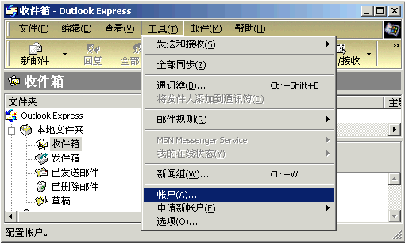
2〕 在弹出窗口“Internet帐号”对话框中，单击“添加”按钮选择“邮件”；如下图所示：
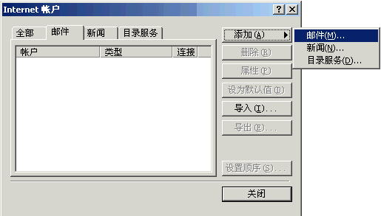
3〕 进入到“Internet连接向导”填入用户的名字，点击下一步；如下图所示：
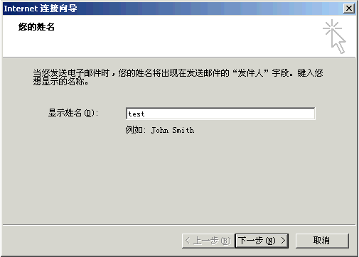
4〕 填写你在邮局里申请到的电子邮件地址到“电子邮件地址”里，如下图所示：
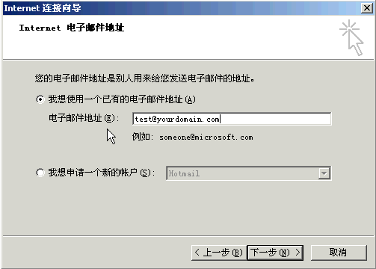
5〕 接收邮件服务器选为“POP3”，在接收邮件服务器POP3的地方填入“mail.”或者“”，而在发送邮件服务器SMTP填入“mail.”，点击下一步；如下图所示：
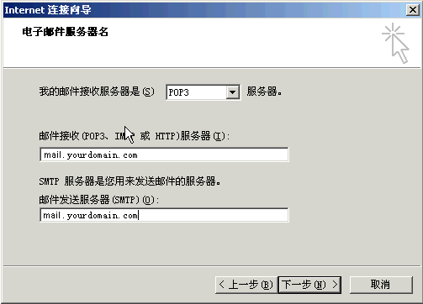
6〕 输入你的的帐号名和密码；点击下一步，如下图所示：
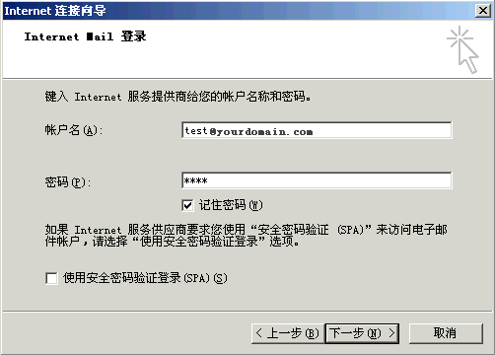
7〕 添加用户完成，如下图所示：
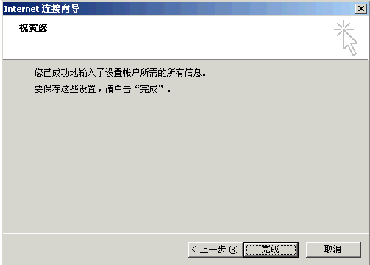
8〕 同样，要修改用户设置请点击菜单中的“工具”->“帐号”，选择好你想要设定的帐号，按“属性”。如下图所示：
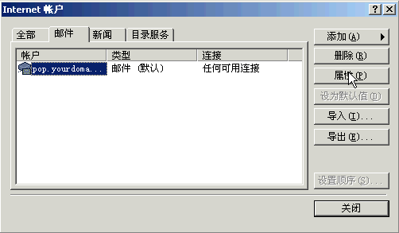
9〕 在用户信息里可以修改用户的资料。如下图所示：
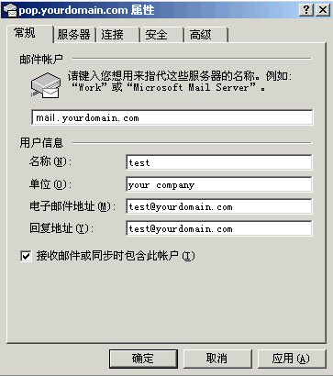
10〕 设定SMTP验证及修改POP3服务器地址可选择“服务器”标签；
11〕 在“外发邮件服务器”下面的“我的服务器要求身份验证”选项打勾，并按“设置”按钮（注意，不要选择“使用验证密码安全登陆”）。如下图所示：
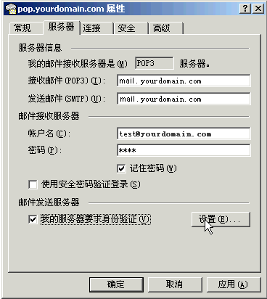
12〕 选择“使用与接收件服务器相同的设置”按“确定”，完成设定。如下图所示：
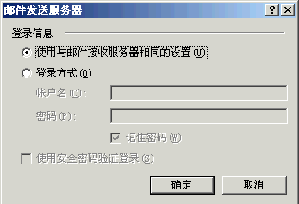
13〕假如用户希望在收信之后，不删除服务器上的邮件，你可以在Outlook Express的“高级”标签里面设置“在服务器上保留邮件副本”。
